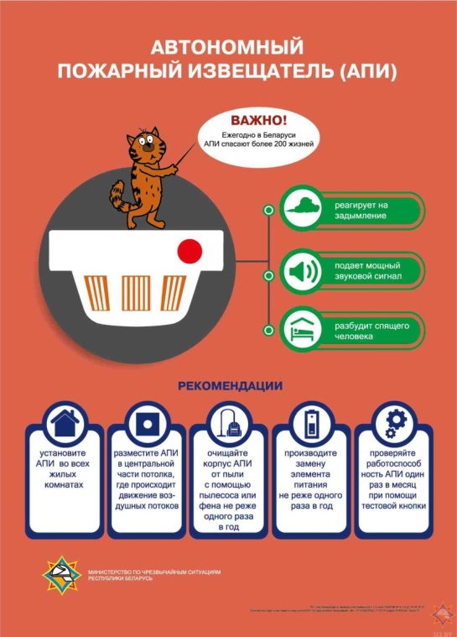

Ваш безмолвный страж: автономные пожарные извещатели спасают жизни!
Пожар может настигнуть внезапно, особенно ночью, когда вы спите. Но есть простое и эффективное решение, способное вовремя разбудить вас и дать шанс на спасение – автономный пожарный извещатель.
Цифры говорят сами за себя:
За 10 месяцев 2025 года АПИ помогли спасти 53 человека, среди которых 12 детей! Это убедительное доказательство их жизненно важной роли.
Каждый сигнал — спасенная жизнь:
В Славгородском районе АПИ предупредил о пожаре мать и ее двоих детей.
На пожаре в Климовичах двое детей были спасены благодаря сработке АПИ.
В Клецком районе АПИ спас отца и двоих детей.
Троим гражданам в Толочинском районе АПИ сохранил жизнь.
Многодетная семья в Краснопольском районе была спасена благодаря своевременному сигналу извещателя.

Эти истории – не просто статистика, это реальные семьи и жизни, которые удалось сохранить.

Автономный пожарный извещатель — это ваш надежный помощник, который разбудит вас при первых признаках возгорания, даст драгоценные минуты для эвакуации и вызова спасателей. Не откладывайте на завтра то, что может спасти вашу жизнь уже сегодня! Если у вас еще нет АПИ, самое время установить его и защитить себя и своих родных.

